新 书 推 荐

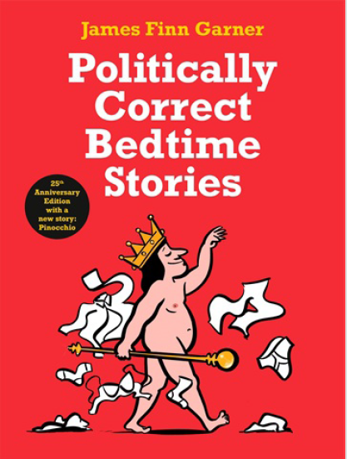
中文书名：《政治正确的睡前故事》
英文书名：POLITICALLY CORRECT BEDTIME STORIES
作 者：James Finn Garner
出 版 社：Profile Books
代理公司：Profile/ ANA/Vicky Wen
页 数：128页
出版时间：2020年11月
代理地区：中国大陆、台湾
审读资料：电子稿
类 型：小说

·一部经典礼品畅销书的全新版本——2020年将是这部作品初版发行的第25周年。
·在英国热销37万册，已授权25国语言。
·《政治正确童话》位居《纽约时报》畅销书榜逾60周。
·丰富的诙谐语言颠覆了当代思考，包括《唐纳德·特朗普的优美诗篇》（The Beautiful Poetry of Donald Trump）和《弗拉基米尔·普京:生活教练》（Vladimir Putin: Life Coach）

内容简介：

“所有年龄成年人的必读之作…这是迄今为止关于‘政治正确’议题的最智慧、最有趣、最有思想的东西”
---- 《观察家报》（Observer）

在这部经典的畅销作品中，詹姆斯·芬·加纳为更开明的时代重新编写了这些经典的故事；从白雪公主与七个小矮人之间的紧张关系，小红帽、外婆和乔装打扮的大灰狼之间互相尊重和合作下共同反对性别和物种歧视，到不再赤裸裸不穿衣服而是更推崇穿与不穿的裸体生活主义的国王。

归根结底，这是一份对无处不在的女巫、巨人、矮人、妖精和精灵绝无偏见和歧视的睡前读物。对于那些从小接触过性别歧视、种族歧视、身材歧视者和民族中立主义的人来说，詹姆斯·芬·加纳的故事已经被过去麻木不仁的文化所净化，成为了我们这个时代的寓言。

作者简介：

詹姆斯·芬·加纳（James Finn Garner）生于底特律并就读密西根大学，在大学期间，他凭藉短篇剧本荣获“霍普伍德奖”（Hopwood Award）。他也曾在芝加哥夜总会表演喜剧多年，并著有《政治正确的睡前故事》（Politically Correct Bedtime Stories）、Once Upon a More Enlightened Time和Politically Correct Holiday Stories等书。他与妻子和孩子现居于芝加哥。

媒体评价：

“所有年龄成年人的必读之作…这是迄今为止关于‘政治正确’议题的最智慧、最有趣、最有思想的东西”
---- 《观察家报》（Observer）

“这是一部立即就能打动你心的作品…美妙极了。它用几句优美的语言就驳斥了一群愚蠢的人。”
----利比·帕尔夫斯（Libby Purves）,《泰晤士报》（The Times）

“希拉里和我都十分喜爱这部作品…诙谐幽默。”
----比尔·克林顿（Bill Clinton）

“一个可怕的小故事…对我们的生活和时代的当代故事。”
----《金融时报》（Financial Times）

谢谢您的阅读！
请将回馈信息发至：文清（Vicky Wen）
安德鲁﹒纳伯格联合国际有限公司北京代表处
北京市海淀区中关村大街甲59号中国人民大学文化大厦1705室
邮编：100872
电话：010-82449185 传真：010-82504200
网址：www.nurnberg.com.cn
微博：http://weibo.com/nurnberg
豆瓣小站：http://site.douban.com/110577/
微信订阅号：ANABJ2002

